**Приложение 11**

**Схемы организации рабочих мест для основного технологического оборудования по производству мебели**

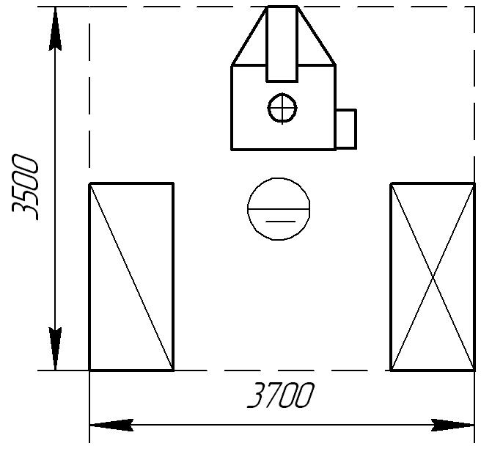

Рисунок 11.1- Схема организации рабочего места у сверлильно-пазовального станка СВПА-2 F = 11,4 м2

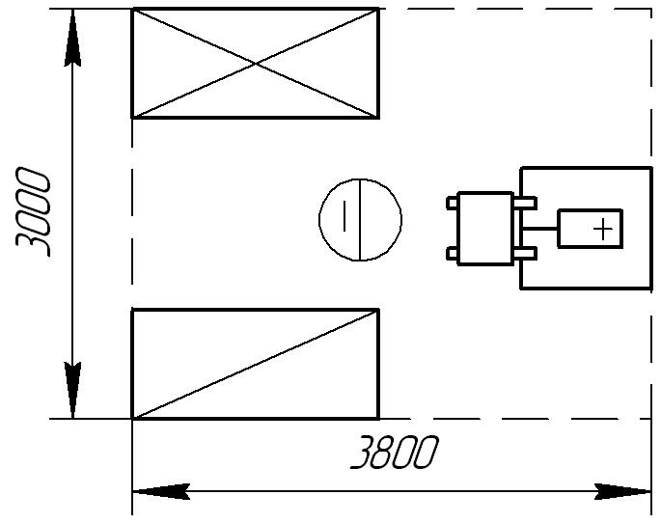

Рис. 11.2- Схема организации рабочего места у одношпиндельного вертикально-сверлильного станка СВА,F = 10, 9 м2

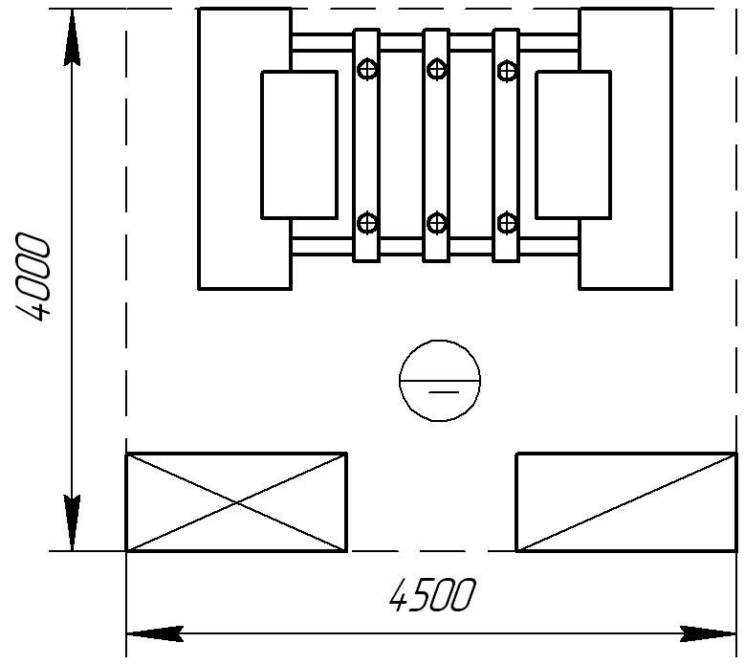

Рис. 11.3- Схема организации рабочего места у ногошпиндельного комбинированного сверлильного станка СГВП-1, F = 18.0 м2

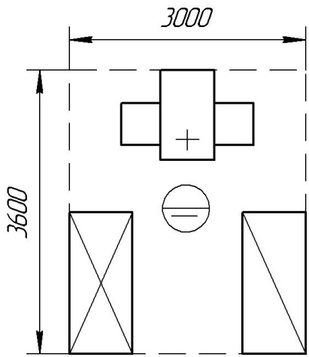

Рис.11.4- Схема организации рабочего места у цепнодолбежного станка ДЦА-3, F = 10,8 м2

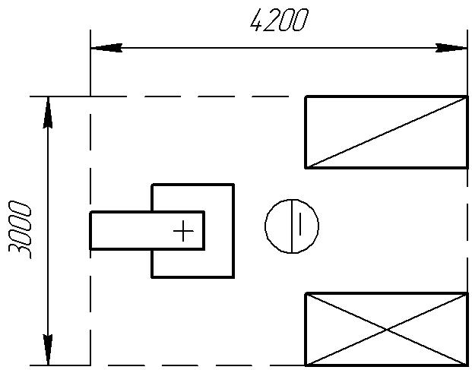

Рис. 11.5-Схема организации рабочего места у сверлильного станка для высверливания и заделки сучков СВСА-2, F=12,6 м2

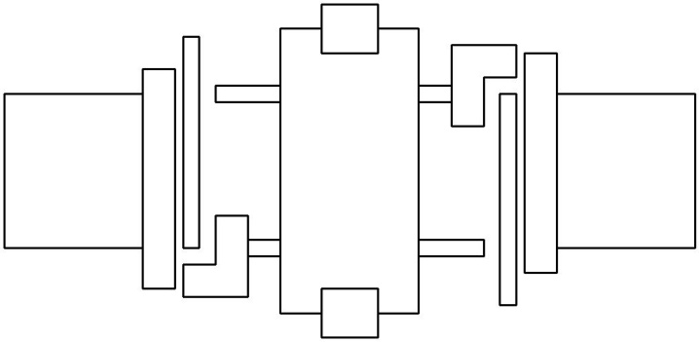

Рис.11.6- Схема организации рабочего места у сверлильного станка СГВП-1А



Рис. 11.7- Организация рабочих мест у форматно-раскроечного центра Selco

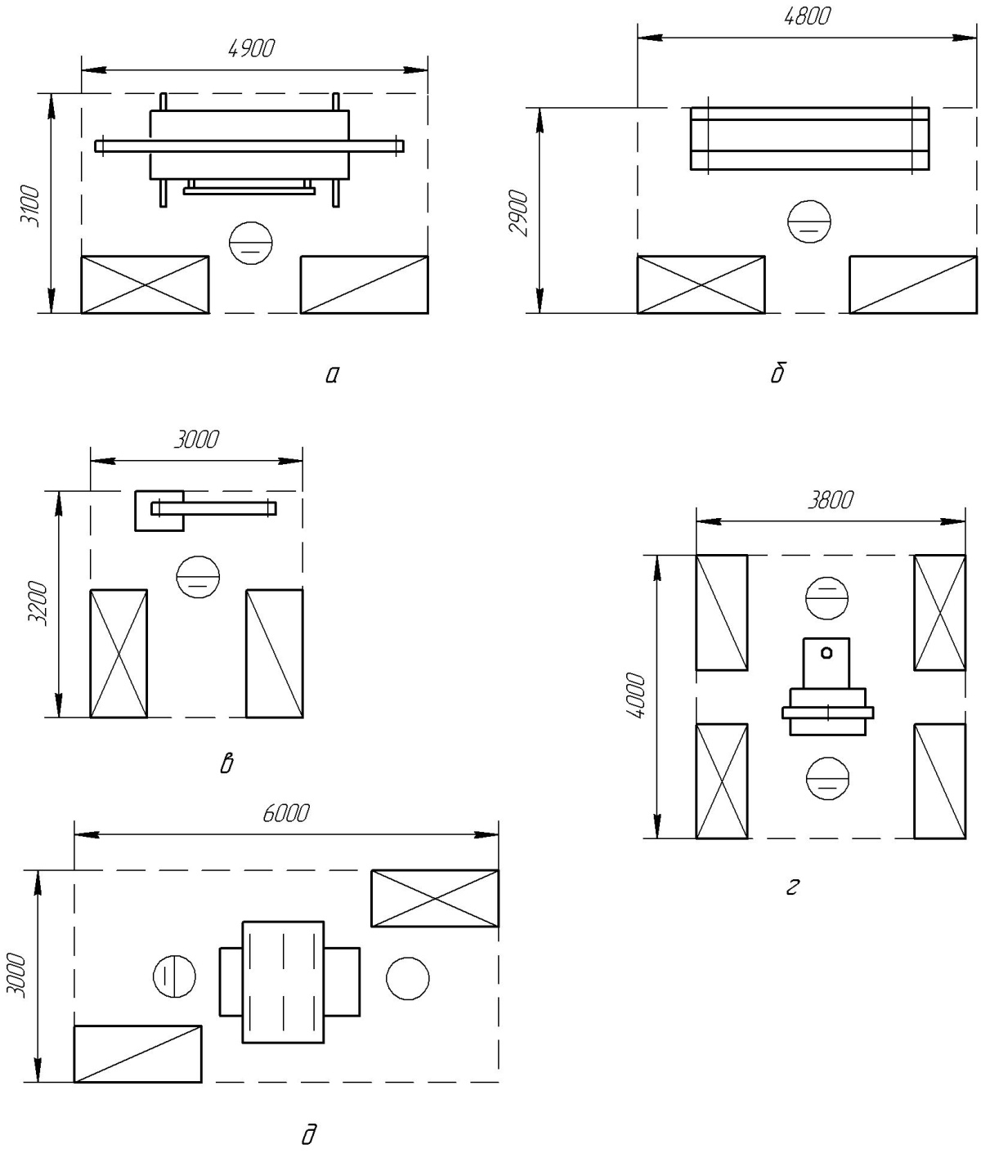

Рис. 11.8- Схемы организации рабочего места у шлифовальных станков:

1 – с подвижным столом ШлПС-5, F=15,2 м2; 2 – с неподвижным столом ШлНС-2, F=13,9 м2; 3 – со свободной лентой ШлСЛ-2, F=9,6 м2; 4 – с диском и бобиной ШлБД-3, F=15,2 м2; 5 – широколенточного ШлК8, F=18,0 м2



Рис.11.9- Организация рабочих мест у четырехстороннего продольно фрезерного станка в общем виде показана на



Рис. 11.10- Организация рабочих мест у форматно-раскроечного центра Holzma

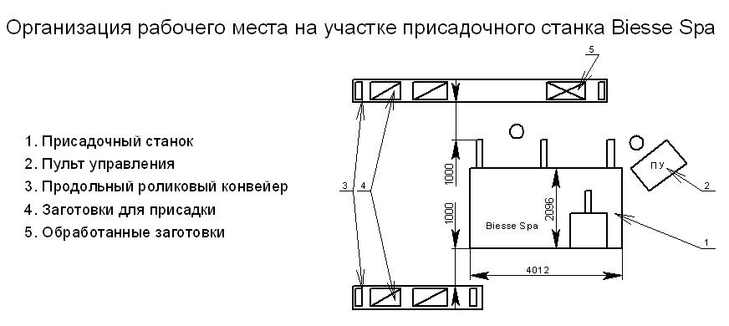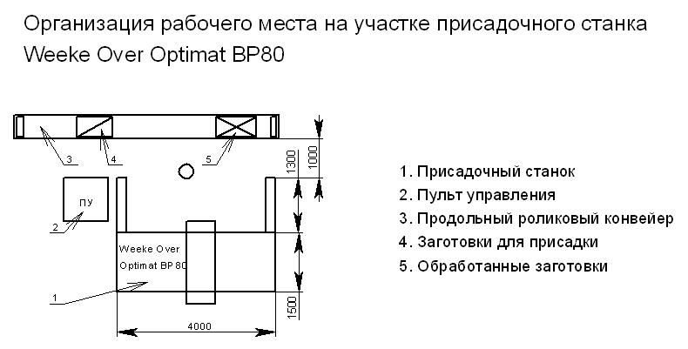

а) б)

Рис. 11.11- Организация рабочего мест на участке присадочного станка а – WeekeOver Optimat BP 80; б – Biesse Spa; 1 – присадочный станок; 2 – пульт управления; 3 – роликовый конвейер, 4 – заготовка для присадки; 5 – обработанные заготовки

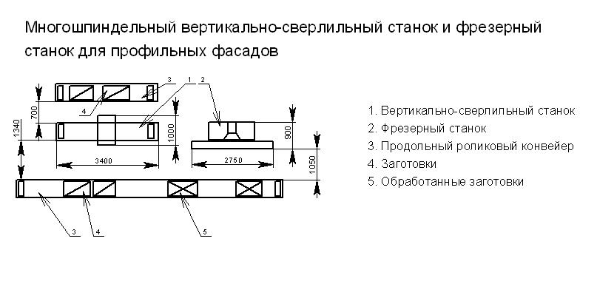

Рис. 11.12- Организация рабочего мест на участке многошпиндельного сверлильного и фрезерного станка

1 – вертикально-сверлильный станок; 2 – фрезерный станок; 3 – продольный роликовый конвейер; 4 – заготовки; 5 – обработанные детали.

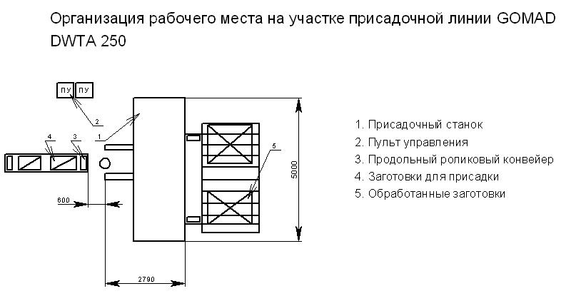

Рис. 11.13- Организация рабочего мест на участке присадочной линии GOMAD DWTA 250

1 – присадочный станок; 2 – пульт управления; 3 – роликовый конвейер; 4 – заготовка для присадки;5 – обработанные заготовки.

Рис. 11.14- Организация рабочего места у станка Beaver

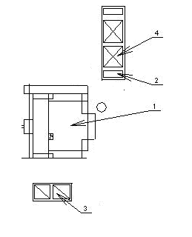

Рис. 11.15-Организация рабочего места фрезерно-копировального

станока Zuckerman

1 – фрезерно-копировальный станок; 2 – роликовый конвейер;

3 – заготовки; 4 – готовые детали



а) б)

Рис. 11.16- Организация рабочих мест на участках шлифовально-кали­бровальных станков

а) Sicar Meta 2R б) Butfering Classic 111



Рис. 11.17- Организация рабочего места на участке обрабатывающего центра BAZ 41



Рис. 11.18- Организация рабочего места на участке обрабатывающего центра IMA 410



Рис. 11.19- Организация рабочего места на участке сращивания древесины по длине на базе линии ProfiJoin фирмы GreСon

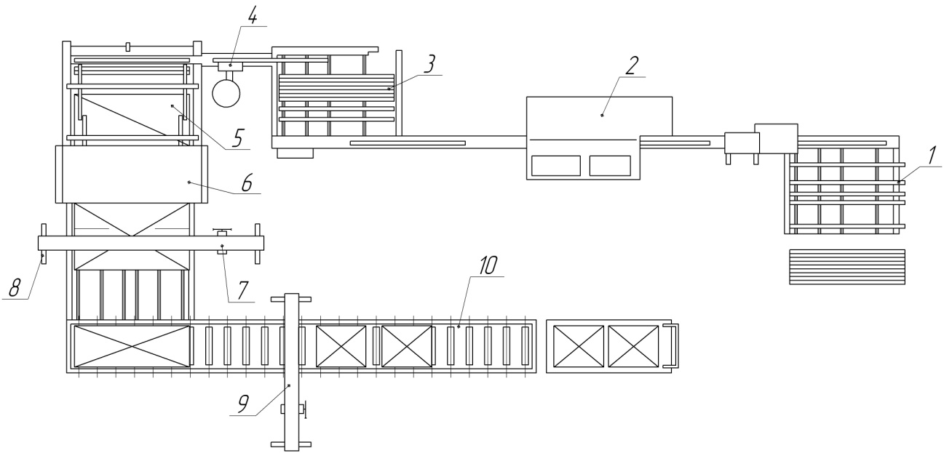

Рис. 11.20- Организация рабочих мест на участке сращивания древесины по ширине на базе линии Dimter фирмы GreCon

1 – загрузочное устройство; 2 – строгальный станок; 3 – сортировочно-передающее устройство; 4 – клеенаносящее устройство; 5 – участок формирования щитов; 6 – участок горячего прессования; 7 – пила для прирезки щитов по ширине; 8 – передающее устройство; 9 – пила для прирезки по длине; 10 – передача на штабелированние или шлифование;

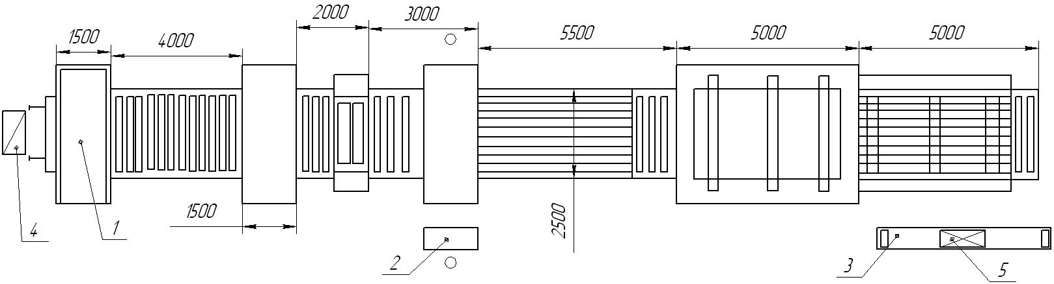

Рис. 11.21- Линия облицовывания пластей заготовок OGPRJA-475

1 – облицовочный станок; 2 – пульт управления; 3 – роликовый конвейер; 4 – заготовка для облицовывания; 5 – облицованная заготовка;

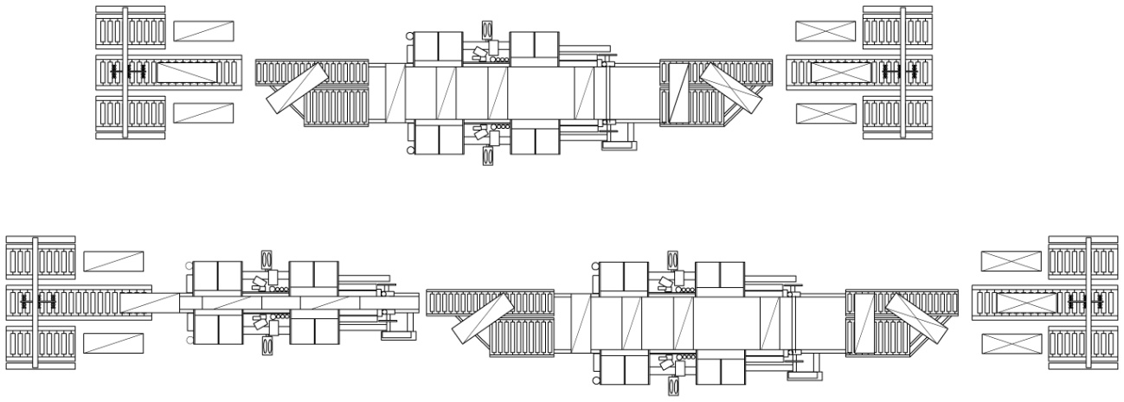

Рис. 11.22-. Линия для форматной обработки и облицовки кромок OPTIMAT KFL 525 и KFL 526

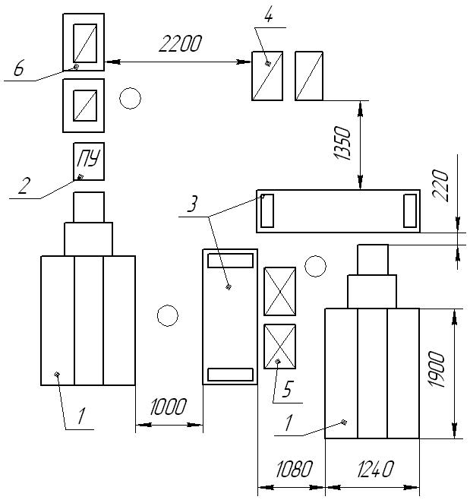

Рис. 11.23- Участок мембранных прессов для облицовывания профильных фасадов

1 – пресс; 2 – пульт управления; 3 – роликовый конвейер; 4 – заготовки для облицовывания; 5 – облицованные заготовки; 6 – стол для заделки дефектов.

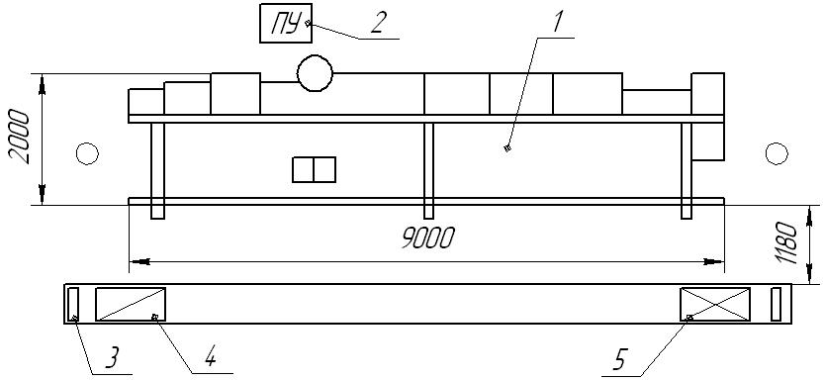

Рис. 11.24- Станок односторонний облицовки прямых и профильных кромок Homag

1 – облицовочный станок; 2 –пульт управления; 3 – роликовый конвейер; 4 –заготовки для облицовывания; 5 – облицованные заготовки.

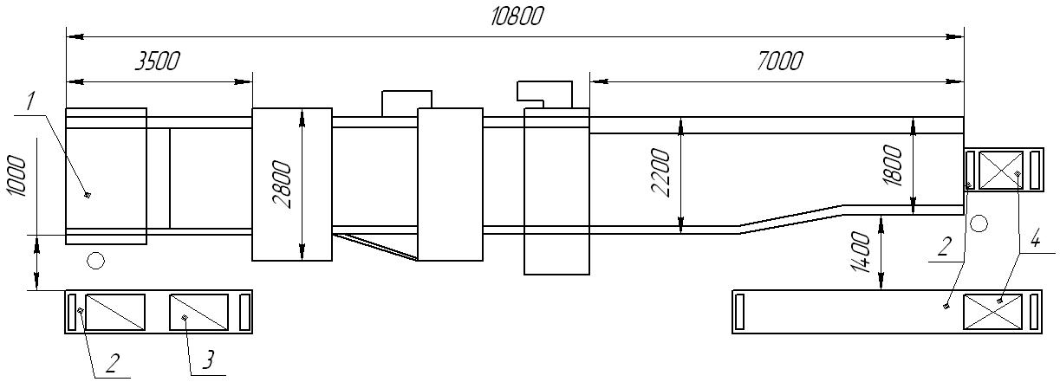

Рис. 11.25- Линия 4-х сторонней форматной обрезки JAROMA

1 – линия обрезки; 2 – роликовый конвейер; 3 – заготовки для обрезки; 4 – обрезанные заготовки.

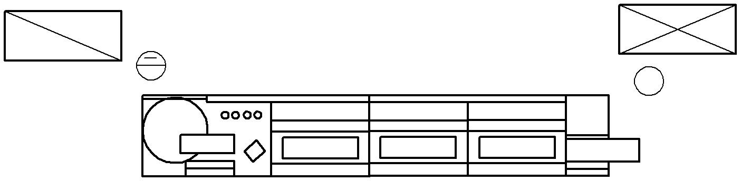

Рис. 11.26- Организация рабочего места у станка KD 90 Brant

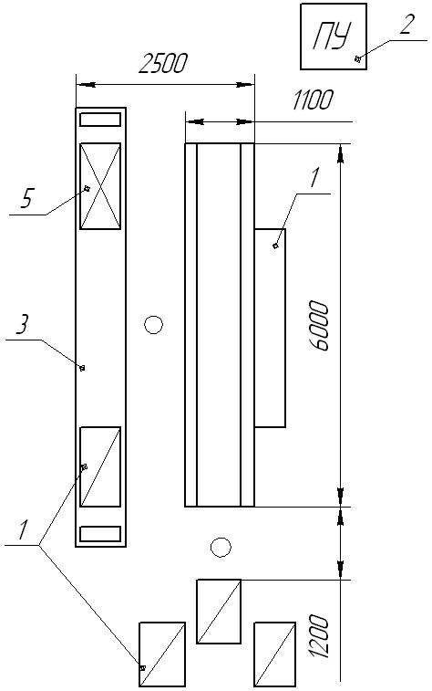

Рис. 11.27- облицовка профильного погонажа на станке Friz

1 – облицованный станок; 2 – пульт управления; 3 –роликовый конвейер; 4 –заготовки для облицовывания; 5 – облицованные заготовки

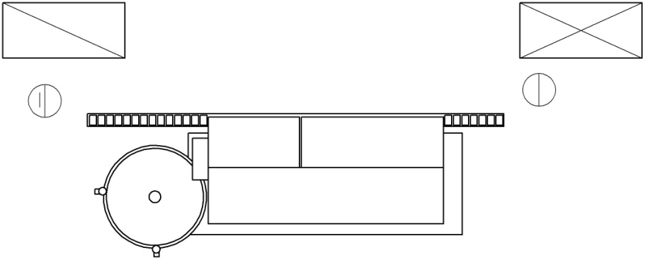

Рис. 11.28- Организация рабочего места у станка KD 55

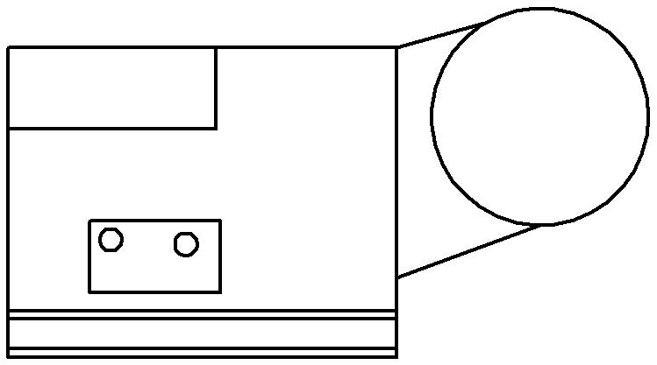

Рис. 11.29 Организация рабочего места у станка KTV 14 Brand